技术领域及背景
技术领域
本发明属于炼钢平炉、电炉补炉材料研制技术领域。
背景技术
炼钢平炉、电炉炉墙在冶炼过程中，是承受机械冲击、温度变化和化学侵蚀等的重要部位。特别是渣层厚度200～350毫米的渣线部位，受高温渣液中各种元素相互间复杂的化学作用，对其侵蚀尤为严重。因此国内外一直把平炉、电炉补炉材料的研制，视为关键技术。大家不断地研究探讨，希望能有一种这样的补炉料，既耐高温，又抗化学侵蚀且附着力强。以提高作业率和降低材料消耗。

美国专利US4168177公开了一种喷补炉料。这种炉料是将使用过的碱性氧气转炉炉衬砖加工成氧化镁耐火材料颗粒，再加入2～14%的粘结剂配制而成。

组份如下：

原料名称 配比（重量％） 最佳配比（重量％）

氧化镁 78～97 90

无水硅酸钠 1～7 3

有水碳酸钠 1～7 3

钢化澎润土 1～8 4
这种材料的特点是，有良好的粘着力-最小的回复性和较高的强度。但其成本高，且需采用喷补机，因此不适用于大平炉。

多年来，补炉一直采用补炉机或是槽子扣。采用的补炉材料有以下几种：

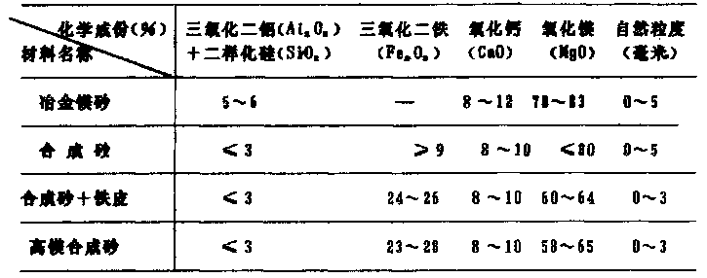
上述材料的烧结机理是，利用铁镁无限固熔和其它低熔矿物的生成促进烧结。但其耐火性和抗渣性较差，特别是挂渣严重、侵蚀严重。每出一炉钢补一次炉。上述补炉料在平炉电炉用氧以来，越来越不适应需要了。

